**Лабораторная работа №5**

**Обработка внештатных ситуаций при имитационном моделировании**

**Цель работы –** *организация прерываний программы, работы одноканальных и многоканальных устройств, использование приоритетов.*

**Задание 1.** *Моделирование профилактических работ на производственном участке*

Базовые операторы*: savail, sunavail.*

В цехе установлено устройство обработки деталей, которое может обрабатывать по *a* деталей одновременно.  Детали на обработку поступают каждые *b* мин. Однако устройство необходимо останавливать для профилактического обслуживания каждые *c* минут, перерыв в работе длится *d* мин.

Необходимо скорректировать интервал поступления деталей так, чтобы детали, накапливающиеся за время перерыва, успевали обработаться до следующего перерыва. Построить график изменения количества деталей в очереди на обработку. Задания выполняются согласно  индивидуальным вариантам (таблица 5.1).

Таблица 5.1 – Варианты индивидуальных заданий

|  |  |  |  |  |
| --- | --- | --- | --- | --- |
| Вариант | *a* | *b* | *c* | *d* |
| 9 | 3 | 7±2 | 3 | 7 |

ustr storage 3

TBL QTABLE LIN,1,1,30

generate 7,2

queue LIN

enter ustr

depart LIN

advance 3

leave ustr

terminate

generate 3

queue pereriv

sunavail ustr

depart pereriv

advance 7

savail ustr

terminate

generate 480

terminate 1

start 1

GPSS World Simulation Report - Untitled Model 1.19.1

Thursday, October 13, 2016 14:14:55

START TIME END TIME BLOCKS FACILITIES STORAGES

0.000 480.000 16 0 1

NAME VALUE

LIN 10002.000

PERERIV 10003.000

TBL 10001.000

USTR 10000.000

LABEL LOC BLOCK TYPE ENTRY COUNT CURRENT COUNT RETRY

1 GENERATE 66 0 0

2 QUEUE 66 0 0

3 ENTER 66 0 0

4 DEPART 66 0 0

5 ADVANCE 66 1 0

6 LEAVE 65 0 0

7 TERMINATE 65 0 0

8 GENERATE 160 0 0

9 QUEUE 160 0 0

10 SUNAVAIL 160 0 0

11 DEPART 160 0 0

12 ADVANCE 160 3 0

13 SAVAIL 157 0 0

14 TERMINATE 157 0 0

15 GENERATE 1 0 0

16 TERMINATE 1 0 0

QUEUE MAX CONT. ENTRY ENTRY(0) AVE.CONT. AVE.TIME AVE.(-0) RETRY

LIN 1 0 66 47 0.026 0.191 0.665 0

PERERIV 1 0 160 160 0.000 0.000 0.000 0

STORAGE CAP. REM. MIN. MAX. ENTRIES AVL. AVE.C. UTIL. RETRY DELAY

USTR 3 2 0 1 66 0 0.408 0.136 0 0

TABLE MEAN STD.DEV. RANGE RETRY FREQUENCY CUM.%

TBL 0.191 0.347 0

_ - 1.000 65 98.48

1.000 - 2.000 1 100.00

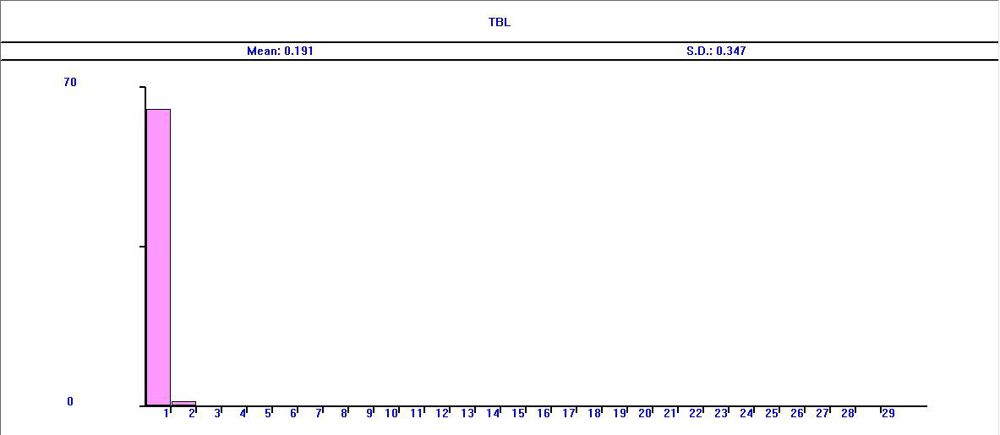

Увеличим время поступления деталей

**GENERATE 13,2**

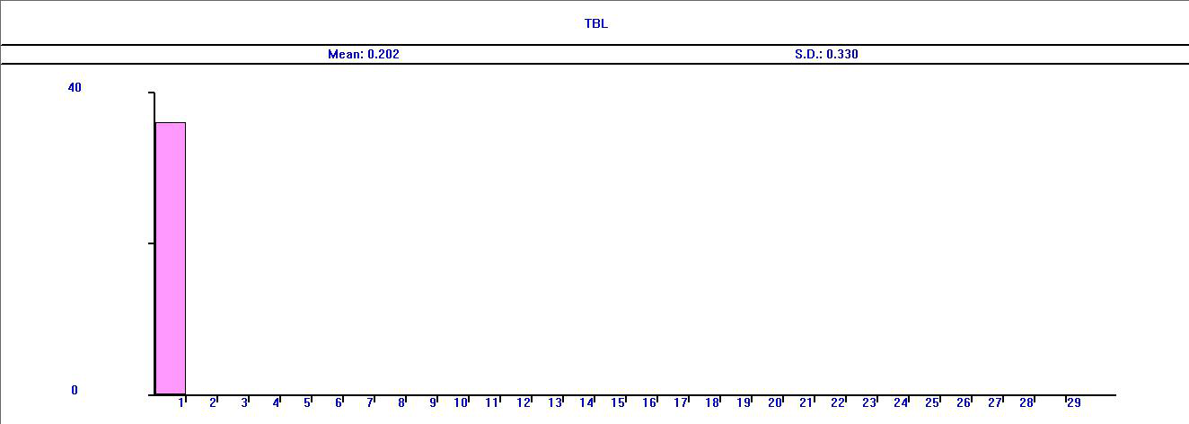

Как видим очередь уменьшилась и пропала очередь на последующих интервалах времени.

**Задание 2.** *Моделирование прерываний работы устройств.*

Базовые операторы*:* *preempt, return, priority.*

В цехе установлен станок по обработке деталей. Обработка длится *a* мин. Заказы на детали бывают трех видов: обычные, срочные, сверхсрочные. Они приходят каждые b, c, d мин. соответственно. Более срочный заказ прерывает выполнение менее срочного.

Промоделировать работу станка в течение недели (5 дн., 2 смены). Показать графически (plot) как происходит прерывания выполнения заказов. Задания выполняются согласно  индивидуальным вариантам (таблица 5.2).

Таблица 5.2 – Варианты индивидуальных заданий

|  |  |  |  |  |
| --- | --- | --- | --- | --- |
| Вариант | *a* | *b* | *c* | *D* |
| 9 | 40 | 70 | 230 | 350 |

generate 40

priority 1

queue Q_obcn

preempt stanok

depart Q_obcn

advance 70

return stanok

terminate

generate 230

priority 2

queue Q_sroch

preempt stanok,PR

depart Q_sroch

advance 70

return stanok

terminate

generate 350;;;;;;;;;;;;;;;;;;;

priority 3

queue Q_sverh_sroch

preempt stanok,PR

depart Q_sverh_sroch

advance 70

return stanok

terminate

generate (4800)

terminate 1

start 1

GPSS World Simulation Report - Untitled Model 1.20.1

Thursday, October 13, 2016 14:16:03

START TIME END TIME BLOCKS FACILITIES STORAGES

0.000 4800.000 26 1 0

NAME VALUE

Q_OBCN 10000.000

Q_SROCH 10002.000

Q_SVERH_SROCH 10003.000

STANOK 10001.000

LABEL LOC BLOCK TYPE ENTRY COUNT CURRENT COUNT RETRY

1 GENERATE 119 0 0

2 PRIORITY 119 0 0

3 QUEUE 119 62 0

4 PREEMPT 57 0 0

5 DEPART 57 0 0

6 ADVANCE 57 27 0

7 RETURN 30 0 0

8 TERMINATE 30 0 0

9 GENERATE 20 0 0

10 PRIORITY 20 0 0

11 QUEUE 20 2 0

12 PREEMPT 18 0 0

13 DEPART 18 0 0

14 ADVANCE 18 6 0

15 RETURN 12 0 0

16 TERMINATE 12 0 0

17 GENERATE 13 0 0

18 PRIORITY 13 0 0

19 QUEUE 13 0 0

20 PREEMPT 13 0 0

21 DEPART 13 0 0

22 ADVANCE 13 0 0

23 RETURN 13 0 0

24 TERMINATE 13 0 0

25 GENERATE 1 0 0

26 TERMINATE 1 0 0

FACILITY ENTRIES UTIL. AVE. TIME AVAIL. OWNER PEND INTER RETRY DELAY

STANOK 88 0.992 54.091 1 75 62 32 0 2

QUEUE MAX CONT. ENTRY ENTRY(0) AVE.CONT. AVE.TIME AVE.(-0) RETRY

Q_OBCN 62 62 119 2 30.600 1234.286 1255.385 0

Q_SROCH 2 2 20 18 0.227 54.500 545.000 0

Q_SVERH_SROCH 1 0 13 13 0.000 0.000 0.000 0

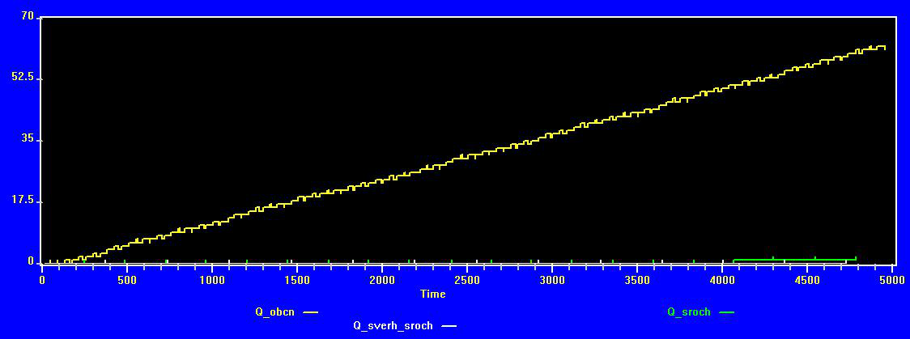

**Задание 3.** Обработка внештатных ситуаций и их профилактика.

В цехе установлен станок для обработки деталей. Детали поступают каждые *a*мин., обработка длится *b* мин. Каждые *c* мин. станок останавливают и в течении *d*мин. осматривают на наличие неисправностей. Кроме того, станок выходит из строя (обнаруживается поломка при осмотре) каждые *e*мин. На ремонт тратится *f*мин. После ремонта обрабатывавшуюся в момент поломки деталь необходимо подвергнуть действию *g*(забраковать, обработать заново, продолжить обработку), а осмотр станка – действию *h*(не прекращается во время ремонта, продолжается после, проходит заново).

Промоделировать работу станка в течение трех часов и показать графически порядок обработки деталей, осмотров и ремонтов(plot).

|  |  |  |  |  |  |  |  |  |
| --- | --- | --- | --- | --- | --- | --- | --- | --- |
| Вариант | *a* | *b* | *c* | *d* | *e* | *f* | *g* | *h* |
| 9 | 6 | 4 | 20 | 3 | 51 | 1 | Продолжить | Заново |

generate 6

queue Q_obrabotka

seize stanok

depart Q_obrabotka

advance 4

release stanok

terminate

generate 20

queue Q_osmotr

preempt stanok

depart Q_osmotr

osmotr advance 3

return stanok

terminate

generate 51

queue Q_polomka

funavail stanok,RE,osmotr,,CO

depart Q_polomka

advance 1

favail stanok

terminate

generate (180)

terminate 1

start 1

GPSS World Simulation Report - Untitled Model 1.21.1

Thursday, October 13, 2016 14:17:05

START TIME END TIME BLOCKS FACILITIES STORAGES

0.000 180.000 23 1 0

NAME VALUE

OSMOTR 12.000

Q_OBRABOTKA 10000.000

Q_OSMOTR 10002.000

Q_POLOMKA 10003.000

STANOK 10001.000

LABEL LOC BLOCK TYPE ENTRY COUNT CURRENT COUNT RETRY

1 GENERATE 30 0 0

2 QUEUE 30 1 0

3 SEIZE 29 0 0

4 DEPART 29 0 0

5 ADVANCE 29 0 0

6 RELEASE 27 0 0

7 TERMINATE 27 0 0

8 GENERATE 9 0 0

9 QUEUE 9 0 0

10 PREEMPT 9 0 0

11 DEPART 9 0 0

OSMOTR 12 ADVANCE 12 1 0

13 RETURN 10 0 0

14 TERMINATE 10 0 0

15 GENERATE 3 0 0

16 QUEUE 3 0 0

17 FUNAVAIL 3 0 0

18 DEPART 3 0 0

19 ADVANCE 3 0 0

20 FAVAIL 3 0 0

21 TERMINATE 3 0 0

22 GENERATE 1 0 0

23 TERMINATE 1 0 0

FACILITY ENTRIES UTIL. AVE. TIME AVAIL. OWNER PEND INTER RETRY DELAY

STANOK 38 0.811 3.842 1 41 0 0 0 1

QUEUE MAX CONT. ENTRY ENTRY(0) AVE.CONT. AVE.TIME AVE.(-0) RETRY

Q_OBRABOTKA 1 1 30 17 0.106 0.633 1.462 0

Q_OSMOTR 1 0 9 9 0.000 0.000 0.000 0

Q_POLOMKA 1 0 3 3 0.000 0.000 0.000 0

